Exercices
- Relie le mot à son dessin.
Les ustensiles :

la casserole
le fouet
le moule
le saladier

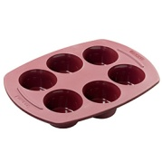
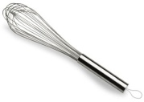
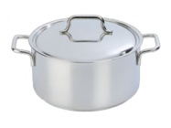

Les ingrédients :

le chocolat
le beurre
les œufs
la farine
le sucre
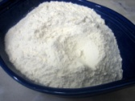
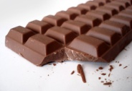
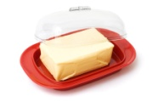

- Colorie les mêmes mots dans la même couleur.
saladier | fouet | farce | BEURRE
casserole | oeufs | sucre | casserole
FARINE | salade | OFFRIR | fouet
beurre | chocolat | farine | CHOCOLATIER
chocolat | oeufs | SALADIER | sucre

- Dessine ce que tu lis.
le saladier

le beurre

les œufs

- Colorie le mot caché illustré par un dessin.
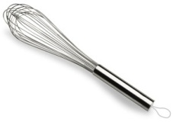 | v | f | o | u | e | t | c | a | r

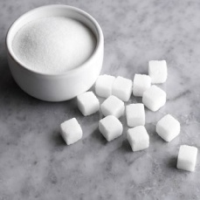 | c | h | o | s | u | c | r | e | b

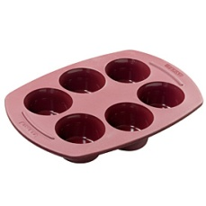 | m | o | u | l | e | r | f | a | i

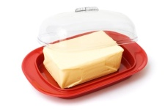 | d | e | r | b | e | u | r | r | e

- Complète avec le compagnon « le » ou « la ».

………….. chocolat
………….. casserole
………….. farine
………….. moule
………….. sucre
………….. fouet

- Lis le mot et écris-le.
f
a
la
r
e
n
i
la …………………………………
le
m
e
l
u
o
le ………………………………
les
s
f
u
e
o
les …………………………………….
- Complète les mots.
le s . l . di . r
le s . cr .
le fo . e .
le be . rr .

- Reconstitue la phrase dans l´ordre.
farine – Ajoute – le – et – sucre. – la

petits – chocolat – le – morceaux. – Casse – en

la – dans – Verse – pâte – moules. – les

- Complète la grille avec les mots de la recette.
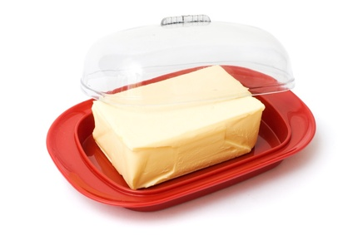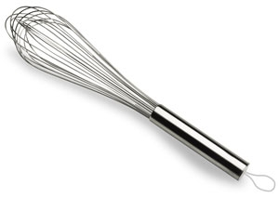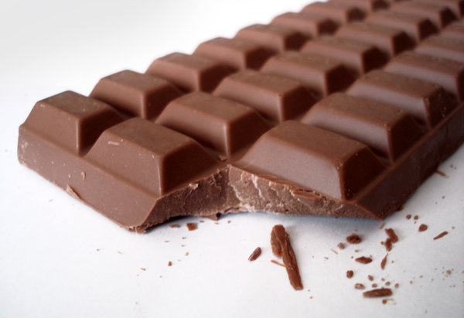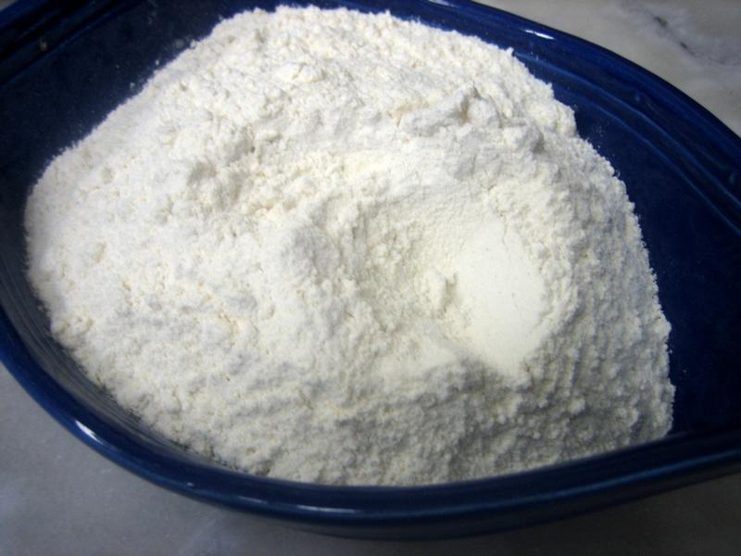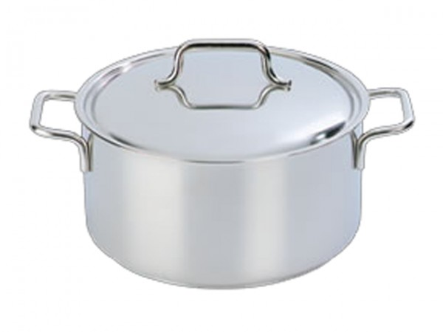
farine – beurre – fouet –
casserole – chocolat

- Découpe les étapes de la recette et remets-les en ordre.
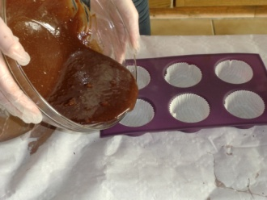 | Verse la pâte dans les moules.
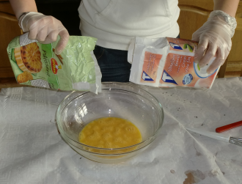 | Ajoute la farine et le sucre.
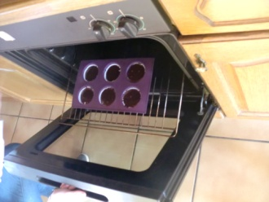 | Fais cuire au four à 240° de 15 à 20 minutes.
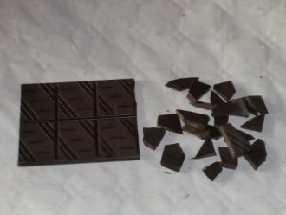 | Casse le chocolat en petits morceaux.
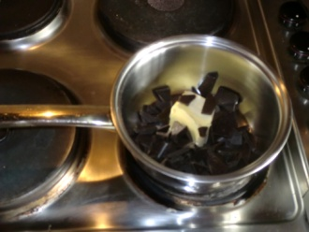 | Dans une casserole, fais fondre le beurre et le chocolat.
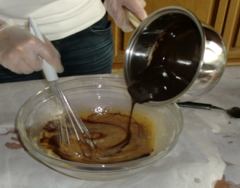 | Ajoute le chocolat fondu et mélange.
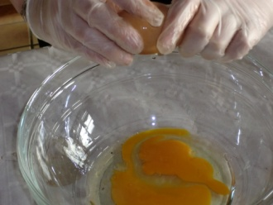 | Dans un saladier, casse les œufs et mélange avec le fouet.

Colle les étapes remises en ordre.

